附件5：
国家知识服务平台“可知”分平台
2022年度阅读月活动方案
一、活动背景
“可知”平台自上线以来，已入驻近200家国内知名出版机构，累计持续上架超20 万种电子图书，接入 1200多家高校，服务近2000万读者，是国内目前主流的真正实现供需对接的电子书馆配阅读平台。
为积极响应和落实中宣部《关于促进全民阅读工作的意见》，进一步推动出版社的影响力，促进出版社社会效益和经济效益发展，助力大学生阅读和互动，在中国音像与数字出版协会的指导下，“可知”平台拟携手出版社与高校图书馆，以2022年4月“全民读书月”与4月23日“世界读书日”为契机，在全国高校范围举办“阅读悦享 ‘知’助成长”主题在线阅读活动，进行全民阅读推广并宣传“世界读书日”。
二、活动主题
活动主题：阅读悦享 “知”助成长
活动目的：协助高校图书馆进行阅读推广和“世界读书日宣传”，引导学生以书为伴，多读书、读好书、好读书，培育学生良好的阅读习惯。
三、活动组织
指导单位：中国音像与数字出版协会
主办单位：商务印书馆、人民邮电出版社、化学工业出版社、电子工业出版社、社会科学文献出版社、机械工业出版社、北京大学出版社、中国人民大学出版社、人民卫生出版社、冶金工业出版社、北京万物可知技术有限公司、北京知传链科技有限公司
承办单位：各参与活动的高校图书馆。
四、活动时间及范围
2022年4月7日0时——4月30日24时，在全国高校范围内开展。
五、活动形式
在线上以“集藏书卡，赢奖品”的形式开展活动。
六、活动亮点
1. 中国音像与数字出版协会指导，10家知名出版社联合承办。
2. 首次利用区块链技术发行数字藏书卡，每张数字藏书卡皆具有较高的数字藏品纪念意义和收藏价值，本次活动中可免费抽取获得。
3. 基于阅读统计数据对参与机构的阅读活动组织工作进行奖励。
4. 获得数字藏书卡数字藏品的读者还有机会获得额外丰厚奖励。
七、活动规则
1. 抽取数字藏书卡规则
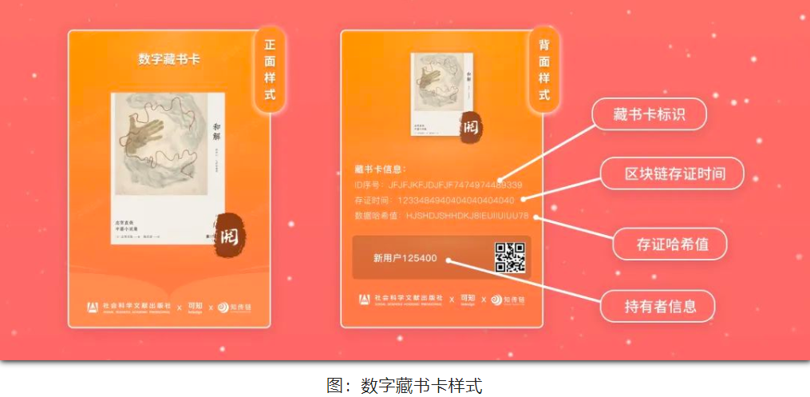
（1）本次活动期间，主办单位限量发行数字藏书卡。数字藏书卡1套10种，每种限量发行数为2999张。数字藏书卡以区块链NFT技术实现区块链确权和存证，每张皆独一无二，可长期收藏，并可转让，具有较高的数字藏品纪念意义和收藏价值。

（2）抽取藏书卡：阅读/荐购/分享电子书、关注出版社店铺的读者按规则免费抽取数字藏书卡，阅读图书越多，获得数字藏书卡的概率越高，具体详见“活动细则”。
2. 抽取“读者阅读奖”（二次奖励）规则
（1）在获得数字藏书卡的读者中抽取，进行发放数字阅读的二次奖励。
（2）奖品设置
◎ 读者阅读奖：
奖项 | 数量 | 奖品设置
一等奖 | 10 | 1000元京东E卡
二等奖 | 50 | 200元京东E卡
三等奖 | 100 | 100元京东E卡
纪念奖 | 300 | 50元京东E卡
3. 评选“阅读组织奖”规则
面向高校图书馆设置阅读组织奖10名，以所在机构读者阅读、荐购、分享等数据综合排名为评比依据，奖品为机械工业出版社提供的限量版文创产品。
八、参与方式
1. 高校图书馆：在图书馆自媒体平台发布活动内容及推荐书单，组织本校读者参与活动；组织召开读书月推广活动。
2. 读者：已通过机构认证的读者均可参加。
（注：需使用所在机构校园网进行注册/登录/认证）
九、活动入口设置
本次活动有“可知”H5 banner图、“可知”活动海报、活动推文二维码入口、“可知平台”微信公众号【阅读活动】菜单等多个入口。
扫描下方二维码，进入公众号，点击菜单栏“阅读活动”即可进入活动详情。
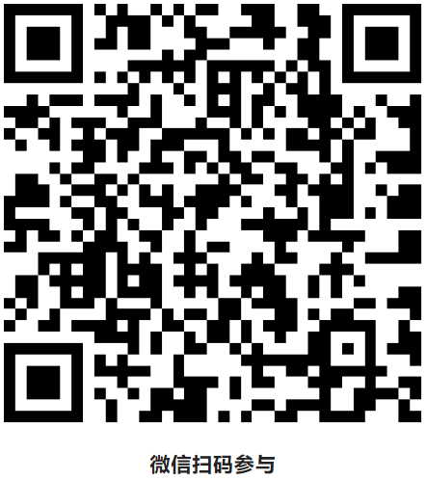

注：最终活动内容以活动页面为准
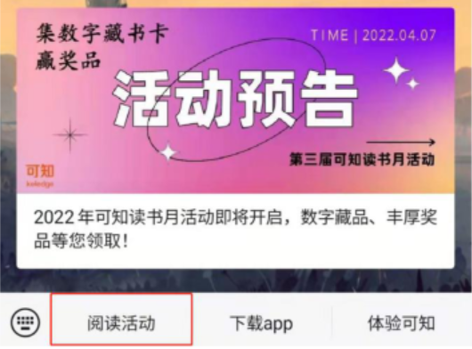

加入活动交流 QQ 群：464196152，获取活动攻略及最新信息
北京万物可知技术有限公司
北京知传链科技有限公司
2022年3月29日

